40 Formas de Fertilizar el huerto ¡GRATIS!

Esta manera de fertilizar que puedes conseguir en casa totalmente (o casi, al menos en la mayoría de los casos) solo necesitan de ti para ser creados. Podemos establecerlos en 3 categorías: Sobras, Plantas y Animales. No te fuerces a hacerlos todos y menos a la vez, nadie en sus sanos cabales puede. Pero es un buen lugar desde el que empezar a mirar y probar fertilizantes caseros de coste nulo desde casi ya a la vez que preparas el suelo para la huerta del siguiente año/temporada. Igualmente guarda este enlace en favoritos, pinéalo en pinterest, compártelo con tus amigos para poder tenerlo a mano cuando te haga falta mirar.


SOBRAS DE COMIDA:
1.- Piel de plátano/banana: con esta podemos hacer té o directamente ponerlos en el hoyo del plantón, solanáceas principalmente bien cortaditos y repartidos.
2.- Cerveza: ¡ah! te sobró cerveza de la última fiesta que hicistéis, pero ni te vas a beber tanta ni siquiera te gusta demasiado…(deberían haber sido Imperial IPA) ya sabes, redúcela un poco con agua y a regar.
3.- Peladuras de Zanahoria: Mucho cuidado con estas, son geniales, pero no en montones muy densos, repártela bien.
4.- Desechos de Cítricos: Lo mismo que la zanahoria, con estos podemos dejarlos en remojo 24h mínimo en agua y perderán acidez. El agua para regar el limonero.
5.- Café Molido: Vé a tu cafetería favorita, tómate un café y llévate una bolsa de rico café usado para que se conviertan en tomates ricos y gordos más adelante.
6.- Maíz Molido: se te ha puesto mala una comida con base de maíz, o se te ha estropeado un paquete que tenías en la despensa… ni problema, prepáralo con mucha mucha agua y a la tierra.
7.- Cáscaras de Huevo: Troceadas, molidas, en el fondo del hoyo… calcio para tus plantas durante muuuucho tiempo.
8.- Bebidas azucaradas: ¡buh! un colega tuyo se ha dejado una de esas bebidas ultra azucaradas y a ti no te gustan nada… ah, pero a los microorganismos del suelo si, es cierto que si no es la mejor azúcar del mundo, al menos es un uso alternativo, sano y ecológico de usarla.
9.- Sales de Epsom: Esta no es gratis, pero se puede encontrar barata y si buscas por internet puede que te des una grata sorpresa
10.- Gelatina: Magnifica más que nada para retener agua y azúcares durante un tiempo más prolongado que la propia tierra, además se acabará diluyendo y ni te acordarás de ella.
11.- Té: Siempre que te haces un té tiras la bolsita a la basura… ¿qué te parece si la echamos al compost o encima de un plantón junto con esa taza que se te olvidó en la cocina y que se ha quedado más fría que el moco de un yeti?
12.- Melazas: Si por alguna casualidad tienes un bote o sabes hacer melazas y no das a basto con ella, dilúyela en agua 3cdas por cada 2 litros. Los microorganismos te lo agradecerán
13.- Piel de Cebolla: Atención, cuidado con esta, no abusemos, como con los cítricos, podemos remojarlas en agua 24h antes de echárlas a la tierra.
14.- Cáscaras de cacahuetes: La excusa perfecta para hincharte… cuidado con las que tienen sal por fuera, esas no valen a no ser que estés cultivando un desierto.
15.- Pieles de Patata: Claro que si, lo mejorcito, mézclalo con serrín, paja o algo seco para que no acumule más humedad de la necesaria.
16.- Pulpa de zumos: Estaría bien que te tomaras esta con el zumo, pero si aún así no quieres o no puedes, úsala para mezclarla bien con tierra y tener tu tierra+.
17.- Azúcar: Si, así tal cual, antes que usarla directamente, dilúyela, los microorganismos nativos lo fliparán.
Estos también puedes usarlos de las siguientes maneras:
1.- Echas una fina capa de esta mezcla que puedas conseguir y remúevela junto con los diez primeros centímetros de suelo semanalmente.
2.- Si tienes un recipiente grandote en el que quepan varios cientos de litros… ((¿no? es una buena inversión por muchas razones, el dinero no es la excusa, la excusa solo puede ser el espacio, pero recogida de agua de lluvias debería ser algo obligatorio, más aún en climas secos.))
En este caso deja macerar la mezcla que consigas (con azúcares, melazas.. mucho mejor) el tiempo que puedas, días semanas… si no quieres que huela mal, remúevelo varias veces al día enérgicamente o tápalo y sufre cada vez que lo destapes por el bien de tu huerta. Este preparado debe ir diluido y echarlo a discreción, observando como se comportan las plantas, mucho cuidado con pasarse, puedes quemar las plantas
3.- Si eres capaz de dejar secar la mezcla y triturarla en un robot de cocina… tendrás un fertilizante en polvo muy potente para echar encima del suelo antes de regar cada semana.

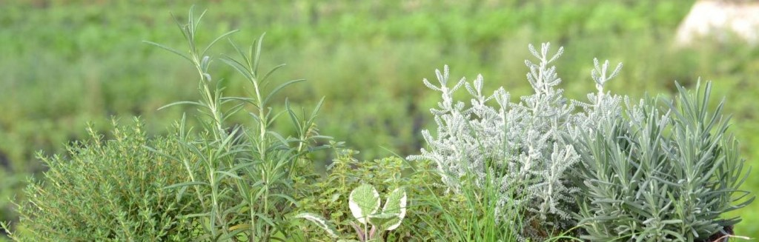
PLANTAS
18.- Alfalfa (Medicago Sativa): Rica leguminosa que aporta el nitrógeno que recoje del aire al suelo, gracias a la simbiosis con una bacteria en sus raíces.
19.- Hojas del jardín: ¿Tiras las hojas del jardín a la basura? Las hojas son los propios árboles fertilizandose el suelo, yo no he visto ningún bosque limpito de hojas… así que si quieres un bosque… deja esas hojas donde están. ¡Es más! si tus vecinos siguen convencidos en quitarlas, quédatelas tu! doble fertilización gratuita.
20.- Bardana (Actium Lappa): Una buena maceración de esta planta en spray ayuda contra los hongos, especialmente el mildiu en climas húmedos.
21.- Pamplina (Stelaria Media): Crece tanto… hay tantísima… que puedes usarla como acolchado/abono verde, a discrección, antes de que suelte semillas o después y te aseguras lo mismo la siguiente temporadas.
22.- Trébol Blanco (Trifolium Repens): Otra gran leguminosa, que además es tapizante… ¿qué significa esto? que tapizará tu tierra, no dejando que nada más bajito que ella crezca con facilidad, así que si el trébol llega hasta los 15cm y tu plantón de tomate es de al menos 20cm, ningún problema y las semillas de las adventicias tendrán problemas en salir adelante.
23.- Trébol Rojo (Trifolium Pratense): Igual que el trébol blanco, pero de diferente color y es más tipo rastrera (que se arrastra).
24.- Consuelda (Symphitum Uplandicum): Es una bomba de fosfatos y sales minerales del suelo profundo, alberga en sus hojas oligoelementos como el hierro, zinc, manganeso boro, cobre… y todo en las hojas… imagina un preparado o un mantillo de hojas de consuelda. Estoy escuchando a tus plantas relamerse.
25.- Diente de León (Taraxacum Officinale): Si te sale sola en el huerto, es que tienes una tierra estupenda, además la naturaleza te está regalando otra planta con la que hacer preparados llenos de oligoelementos para tus plantas.
26.- Restos de cortar el césped: Pero que cantidad de nitrógeno fresco y ya troceado disponemos, lo dicho un regalo de la naturaleza.
27.- Abonos Verdes: Como trigo, centeno, veza, trébol, guisantes, y cualquier leguminosa. Los cereales abren la tierra controlando las especies adventicias y las leguminosas la inflan de nitrógeno.
28.- Cola de Caballo (Equisetum Arvensis): Otra gran guerrera contra los hongos en tus hortalizas, además de llena de minerales.
29.- Algas: Si vives cerca de la costa tienes un tesoro, las algas una vez desaladas (simplemente dejarlas en un cubo de agua dulce) son un complemento de minerales grandísimo para tu huerta y además estás seguro que no te van a volver a crecer
30.- Ortiga (Urtica Dioica): Nuestra amiga la Ortiga en purín, previene hongos, enfermedades, es fitofortificante (que le da subidón a las plantas) así que… ¡¡a aprovecharla!!
31.- Papel de periódico: Esto es papel, viene de la celulosa de las plantas, por eso está aquí. Los periódicos de ahora tienen tintas vegetales y el papel es tan efímero que no usan lejías en él. Eso si, aseguráos antes con la imprenta.
32.- Paja: Rico desecho de campos de cultivo de cereales, un buen montón de Carbono de lenta descomposición que debido a lo barato que es, se usa, tal como se usaría el periódico para acolchar el suelo y evitar que pierda humedad y la vez creamos un entramado de fibras vegetales que dan vida al suelo.
33.- Serrín: Lo mismo que la paja, pero en otro formato. Este serrín también se puede usar cuando una mezcla que hacemos es demasiado húmeda y no queremos atraer más hongos de los necesarios a nuestros cultivos.
34.- Cenizas: Cuidado con estas. Están llenas de potasio, son geniales, pero usar demasiado puede dar más problemas que los que quita, así que mano firme con las cenizas.

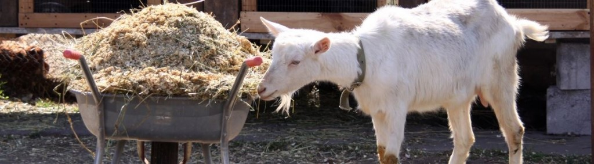
ANIMALES
35.- El agua del Acuario: ¿Tiras el agua llena de nutrientes de tus algas y peces por el retrete? ¿Se te ocurrió regar las plantas con eso? Te lo recomiendo
36.- Sangre de carne: Si, es un poco asqueroso, pero no seamos hipócritas, si comemos carne y tenemos ese desecho, lo diluimos y lo usamos como debe ser por naturaleza en vez de a la basura.
37.- Huesos molidos: Con una máquina potente puedes tener calcio para tus plantas casi para siempre.
38.- Estiércol de hervíboros: El clásico, además muchos establos lo dan gratis, así que ¿a que estás esperando?
39.- Humus de lombriz: Otro clásico, además lo haces en casa y es super potente, aprende aquí!
40.-La primera orina de la mañana: Si, puede daros asco, pero científicamente es de los fertilizantes más equilibrados que existen. Yo lo hago y mis árboles frutales están esplendorosos ¿que no queréis mi fruta? más para mi
41.- Caparazón de mariscos: Como los huesos, calcio forever.
Lo ideal con todo, sería empezar con un poquito, ir probando.
Tampoco lo necesitamos todo todo, con unos pocos, los que puedas van bien, también verás como tu bolsa de basura baja en volumen y bajas los viajes al contenedor y puedes estar orgulloso de aportar tu granito de arena a ese emprendimiento verde!

